Po wykonaniu wszystkich zadań proszę przesłać fotografię zadania na e-mail: jolantakielkucka@wp.pl .
Zdjęcie należy podpisać: Imię i nazwisko; klasa.

PRZYPOMINAM o wypełnianiu obowiązku szkolnego i odsyłaniu zadań, na postawie których wystawione zostaną oceny.

Termin przesłania zdjęcia: do 22 maja 2020r.(piątek).
Temat: Kryzys i odbudowa państwa Piastów.
Przeczytaj odpowiedni rozdział w podręczniku(s.338 - 345), zapoznaj się też z poniższymi informacjami, a następnie w zeszycie odpowiedz na pytania do tekstu źródłowego „Konflikt króla z biskupem” – str.345.

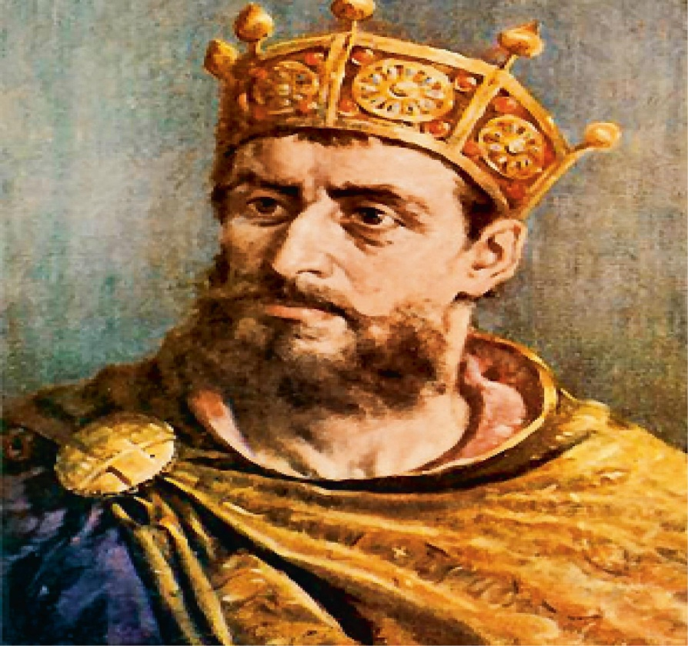
MIESZKO II LAMBERT

Drugim królem z dynastii Piastów na polskim tronie był Mieszko II Lambert. Był on synem Bolesława Chrobrego i tak samo jak ojciec, od razu po wstąpieniu na tron, prowadził agresywną, a zarazem bardzo zdecydowaną, politykę zagraniczną wobec Niemiec. Mieszko II panował na tronie polskim w latach 1025-1034. Okres jego rządów był niezwykle burzliwy dla państwa polskiego. Kilkuletnie rządy obfitowały w klęski, najazdy wrogów, bunty ludności, a także zdradę w rodzinie i odesłanie korony do cesarstwa niemieckiego przez Rychezę, żonę Mieszka II.

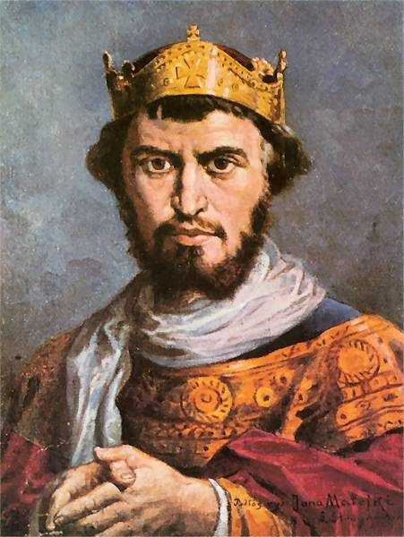
KAZIMIERZ ODNOWICIEL
Kazimierz I Odnowiciel– polski książę z dynastii Piastów. Był synem króla Mieszka II Lamberta i niemieckiej arystokratki Rychezy Lotaryńskiej. Panował w warunkach głębokiego kryzysu, będącego następstwem rozpadu mocarstwa Bolesława Chrobrego oraz wyniszczającej wojny między jego ojcem i stryjami. Swoje panowanie poświęcił na trudną walkę o ponowne zjednoczenie zdewastowanego kraju. To on, wobec zniszczenia Gniezna i Poznania, przeniósł główną siedzibę książęcą do Krakowa. W 1047 roku odniósł decydujące zwycięstwo zbrojne nad swoim dawnym doradcą i samozwańczym księciem Miecławem. Ustabilizował pozycję Polski, unormował relację z Czechami, którzy pod jego nieobecność dokonali potężnego najazdu na Polskę i zawarł zaskakujący sojusz z jednym z największych wrogów swojego dziada – księciem Rusi Kijowskiej Jarosławem Mądrym.
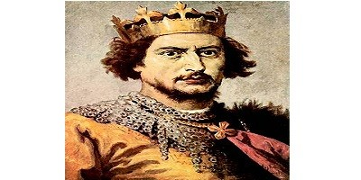
BOLESŁAW II ŚMIAŁY
Bolesław Śmiały lub Szczodry był synem Kazimierza Odnowiciela. Jego panowanie upłynęło pod znakiem dalszej odbudowy silnej władzy władcy w Polsce, budowania pozycji państwa na arenie międzynarodowej poprzez wyprawy dynastyczne, mieszanie się w wewnętrzne sprawy sąsiednich krajów, wreszcie włączenie się Polski w wielki międzynarodowy spór targający całą Europę, jaki przebiegał między papieżem Grzegorzem VII a cesarzem niemieckim Henrykiem IV o mianowanie biskupów w którym polski władca chcąc uniezależnić się od Cesarstwa stanął po stronie Rzymu. Swoimi interwencjami zbrojnymi Bolesław Śmiały z pewnością wzmocnił w relacjach do zagranicy Polskę, z drugiej jednak strony przyczynił się także do osłabienia kondycji społeczeństwa polskiego, biorąc pod uwagę wzrost kosztów obsługi jego polityki międzynarodowej. Stało się to zasadniczą przyczyną całkowitej utraty przez niego władzy nad Wisłą, a w konsekwencji również przełożyło się na kres jego życia.
Zdaniem wielu historyków panowanie tegoż władcy oceniane jest jako mieszane, głosy się równoważą, chociaż są także bardzo mocne głosy sprzeciwu wobec jego wewnętrznej polityki, która doprowadziła do śmierci biskupa krakowskiego, Stanisława ze Szczepanowa.
Temat: Polska na przełomie XI i XII wieku. Monarchia pierwszych Piastów.
KARTA PRACY - korzystając z podręcznika wykonaj polecenia (s.346-359).

Zad. 1.
Połącz daty z odpowiednimi wydarzeniami.
1) 968 a) zjazd gnieźnieński
2) 1138 b) Polska przyłącza do swoich granic Milsko i Łużyce
3) 1000 c) koronacja Mieszka II na króla Polski
4) 1025 d) powstanie pierwszego na ziemiach polskich biskupstwa w Poznaniu
5) 1018 e) wyprawa misyjna biskupa Wojciecha do pogańskich Prusów
6) 997 f) śmierć Bolesława Krzywoustego i początek rozbicia dzielnicowego

Zad. 2.
Połącz postacie z odpowiednimi wydarzeniami.
1) Władysław Herman a) przegrał bitwę pod Cedynią w starciu z wojskami polskimi
2) Otton III b) autor kroniki wplatający do historii Polski wymyślone opowieści
3) Hodon c) poniósł męczeńską śmierć podczas nawracania pogańskich Prusów na chrześcijaństwo
4) Wincenty Kadłubek d) cesarz niemiecki, który pielgrzymował do grobu św. Wojciecha
5) biskup Wojciech e) zorganizował wyprawę zbrojną na Ruś Kijowską, która zakończyła się zdobyciem Kijowa
6) Bolesław Chrobry f) przejął tron po wygnaniu swojego brata z Polski

Zad. 3.
Połącz terminy z odpowiednimi ich wyjaśnieniami.
1) relikwie
2) wojowie
3) denar
4) poganin
5) osady służebne
6) palatyn

a) osoba nie uznająca religii chrześcijańskiej, wierząca często w wielu bogów
b) ich ludność wykonywała specjalne prace na zlecenie dworu oraz dostarczała różne przedmioty codziennego użytku
c) tytuł najwyższego urzędnika w państwie wczesnopiastowskim
d) wojownicy wczesnopiastowscy strzegący grodów i zapewniający bezpieczeństwo władcy
e) nazwa monety wybijanej w czasach wczesnopiastowskich
f) szczątki ciał osób uznanych za święte lub przedmioty do nich należące

Zad. 4.
Uzupełnij tekst wstawiając odpowiednie wyrazy.
Ziemie polskie zamieszkiwały liczne plemiona …………………………… Zwłaszcza dwa z nich, Polanie i …………………………… rozwinęły silne organizmy państwowe. Ci ostatni założyli swoje państwo na obszarze obecnej …………………………… Ówcześnie, głównymi grodami tego obszaru, były Wiślica oraz …………………………… Oba wspomniane plemiona wyznawały – jak wszyscy inni Słowianie – ……………………………, czyli wiarę w wielu bogów. Za najważniejszych bogów Słowianie uznawali m.in. patrzącego w cztery strony świata …………………………… oraz władcę piorunów ……………………………

Zad. 5.
Przyporządkuj do podanych poniżej miast lub obszarów właściwy opis.
1) Gniezno a) miejsce bohaterskiej obrony przed najazdem niemieckim
2) Poznań b) terytorium będące przedmiotem rywalizacji polsko-niemieckiej za panowania
3) Głogów c) siedziba pierwszego biskupstwa na ziemiach polskich
4) Łysa Góra d) pierwsza stolica Polski
5) Milsko e) miejsce kultu pogańskiego
6) Grody Czerwieńskie f) ziemie będące ostatnim nabytkiem terytorialnym
Bolesława Chrobrego przyłączonym do Polski

Zad. 6.
Zaznacz P przy zdaniach prawdziwych lub F przy zdaniach fałszywych.
1) Zgodnie z chronologią legendarnymi władcami Polan byli Sieciech, Lestek i Siemomysł. (P/F)
2) Otton III podarował Bolesławowi Chrobremu belkę z Krzyża Pańskiego. (P/F)
3) Z pomocą niemieckiego cesarza Kazimierz Odnowiciel odzyskał władzę w Polsce. (P/F)
4) Bolesławowi Krzywoustemu udało się podbić najpierw ziemie pogańskich Prusów, a następnie Pomorze Zachodnie. (P/F)
5) Wojownicy Mieszka I byli na utrzymaniu swojego władcy. (P/F)
6) Męczeńską śmierć z rąk pogan poniósł św. Stanisław. (P/F)

